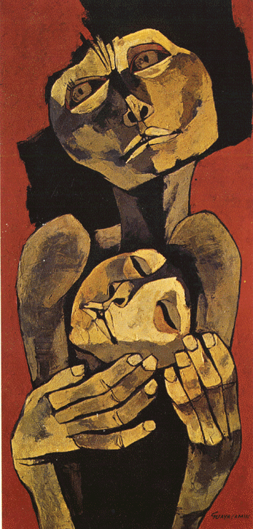
1.- Observa la imagen del pintor ecuatoriano OSVALDO GUAYASAMIN.
PREGUNTAS PARA LA REFLEXIÓN:
¿Qué muestra la imagen?
¿Qué sentimientos te despiertan?
¿Qué título le pondrías a esta imagen?
2.- Lee los siguientes textos que hablan acerca de la pobreza. Define con tus palabras qué entienes por pobreza y cuáles son los elemtos que caracterizan a este fenómeno.
"Muchos niños hijos a su vez de otros niños tienen hambre. Cada noche en el país más rico del mundo hay de cinco a ocho millones de niños que se acuestan con hambre. Son los mismos que cada mañana van a la escuela con hambre. Muchos niños de nuestro país tienen mala salud o no reciben asistencia médica. Muchos niños que nacen en los hospitales son abandonados allí; muchos niños viven en hospicios: no han sido previstos ni deseados y no están seguros del amor de sus padres. Nadie se ocupa de ellos. A veces en nuestro país es más fácil tener droga que besos... Debemos actuar de tal modo que todo niño que nace en el mundo pueda crecer con buena salud, recibir educación y ser motivado y henchido de esperanza por su futuro"
Jocelyn Elders, antiguo Ministro de Sanidad de Estados Unidos
Sesión Pública de América del Norte
Cuarenta y siete años de independencia y muchas promesas. En La India, la mayoría de las personas no saben si mañana tendrán un empleo, si su hijo estará todavía vivo, si las mujeres tendrán alguna seguridad de su salud y de su vida"
Imrana Qaader, India
Sesión Pública de Asia del Sur
Para mejorar la calidad de vida de los pobres, es necesario resolver simultáneamente varios problemas. Ya no queremos ver en las calles a gente que no tiene donde alojarse; ya no queremos oír decir que hay gente que tiene hambre; ya no queremos ver mujeres que no pueden ser atendidas y que mueren por aborto o por enfermedades de transmisión sexual o por cualquier otra razón, porque tenemos capacidad de evitar todo esto, de ir a la luna y de fabricar armas capaces de borrar la raza humana de la faz de la tierra. Nosotros no hemos sabido resolver esta paradoja.
Cece Modupe Fadope, Estados Unidos
Sesión Pública de América del Norte
Los pobres tienen sueños también; han resuelto una enorme cantidad de problemas; han sobrevivido como han sobrevivido los pueblos indígenas. Pueden proponer soluciones".
Rigoberta Menchu, Guatemala
Sesión Pública de América Latina
Decía el Mahatma Gandhi: "Cuando toméis una decisión tened ante los ojos la imagen del hombre más pobre que nunca os hayáis encontrado, y preguntaos si le va a ayudar esa decisión. Si la respuesta es 'sí' tomadla sin dudar. Este consejo es justo eterna y universalmente".
Nirmala Buch, India
Sesión Pública de Asia del Sur
"La lucha contra la pobreza está hoy en el corazón de la relación que existe entre la población y la calidad de vida. Cuanto más gravitamos en torno de cuestiones sectoriales como la educación, la sanidad o la violencia, más chocamos con la pobreza como el primer punto donde hay que atacar... América Latina no es un continente pobre; es un continente marcado por la injusticia".
Rosiska Darcy de Oliveira, Brasil
Sesión Pública de América Latina
Uno de los defectos principales de los reformadores que a partir de 1992 han decidido la política socio-económica de nuestro país es su extrema negligencia en lo que respecta a la política social.
Ellos pensaban que los problemas sociales se resolverían después de la recuperación económica. Nuestros políticos tienen una visión exageradamente cuantitativa de los problemas de la protección social"
Anatoly Vischnevcsky, Rusia
Sesión Pública del Este de Europa
"Tengo catorce años y soy el mayor de cinco hijos de un zapatero. Me he convertido en uno de los ocho niños que trabajan en la fábrica de sardinas de Young's Town desde las siete de la mañana hasta las cuatro del día siguiente; a veces uno se desvanecía en el trabajo, y con frecuencia no teníamos más que dos horas de sueño. Comíamos tallarines (nuestro patrón tenía también una fábrica de tallarines) en las que a veces se encontraban gusanos, o comíamos los restos de la familia. Metíamos pescado en latas hasta 3.000 sardinas diarias. Nos heríamos con el metal de las latas o con las aristas y a veces la sangre chorreaba sobre las sardinas. Después del trabajo nos encerraban en un dormitorio y no podíamos salir ni el domingo ni en los días libres. durante meses no cobrábamos salario porque el patrón retenía el precio del viaje en autobús que habíamos tenido que hacer para llegar desde nuestras provincias y que, decía, le debíamos. La Oficina nacional de inspección hizo una visita a la fábrica y nos liberó"
Josie Caberos, Manila, Filipinas
Sesión Pública del Sudeste Asiático
La calidad de vida del pueblo depende en realidad de una mala distribución; sólo en parte está ligada al crecimiento de la población. La insistencia en el crecimiento demográfico a veces es contraria a los intereses de las personas cuando los políticos incapaces y la elite dominante intentan servirse de ella como una coartada"
Devendra Raj Ponday, Nepal
Sesión Pública de Asia del Sur
Hay que decir que la pobreza proviene del mal reparto de la renta y de la ausencia de reforma agraria, lo que castiga a la parte de la población de Brasil --en especial a las mujeres-- de origen africano.
Edna Roland-Geledes, Brasil
Sesión Pública de América Latina
"En la ciudad de Quezón, Payatas es un vertedero de basuras que ha atraído a numerosos pobres urbanos. Sus 635.000 habitantes viven de la busca entre los desperdicios; muchos mueren o tienen que ser hospitalizados. Estas personas no pueden escapar de su espantosa pobreza"
Anita N. Celdrán, Filipinas
Sesión Pública del Sudeste Asiático

